ФЕДЕРАЛЬНОЕ Государственное АВТОНОМНОЕ образовательное учреждение

высшего образования

**БЕЛГОРОДСКИЙ ГОСУДАРСТВЕННЫЙ НАЦИОНАЛЬНЫЙ**

**ИССЛЕДОВАТЕЛЬСКИЙ УНИВЕРСИТЕТ**

(НИУ «БелГУ»)

ИНСТИТУТ ИНЖЕНЕРНЫХ И ЦИФРОВЫХ ТЕХНОЛОГИЙ

Кафедра математического и программного обеспечения информационных систем

**Отчет по лабораторной работе №5**

**по дисциплине: «Введение в специальность»**

**Тема работы «Ветвление. Конфликты»**

студента очного отделения

2 курса 12001801 группы

Джинганин Олег Юрьевич

Проверил(а):

Курлов Василий Васильевич

Гайворонский Виталий Александрович

Белгород 2019

## Лабораторная работа №5

**Цель работы:  
  
-** Научиться создавать ветки, перемещаться по ним, объединять и удалять их. Решать конфликты слияния.

**Выполнение работы**

1. Создана новая ветка, в ней создан новый файл и сделан коммит.

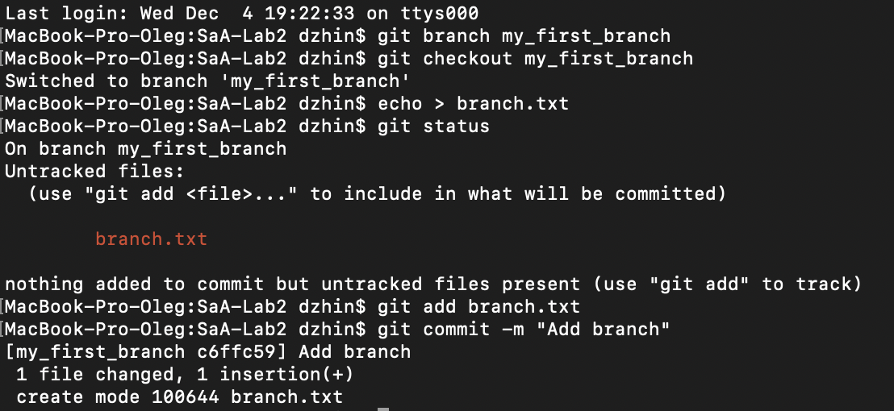

1. Создан и совершен переход на ветку new_branch, после чего сделаны изменения в файле и переход обратно на главную ветку*.* Слита главную ветка и ветка my_first_branch

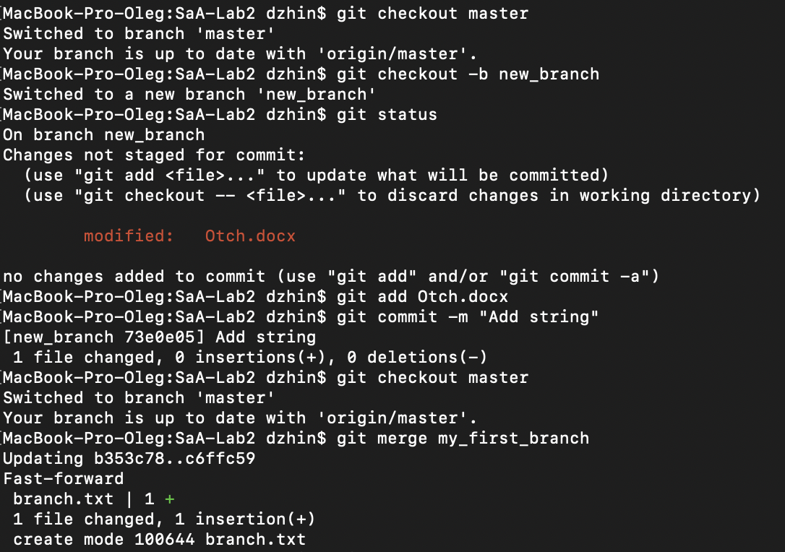

1. Удалены старые ветки и добавлены две новые, в которых сделаны и сохранены разные изменения одинаковых файлов.

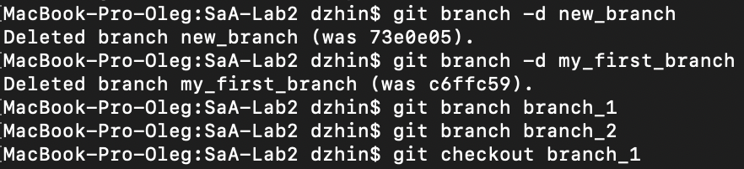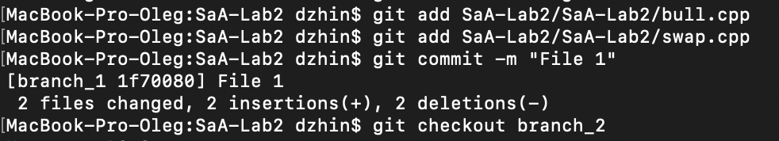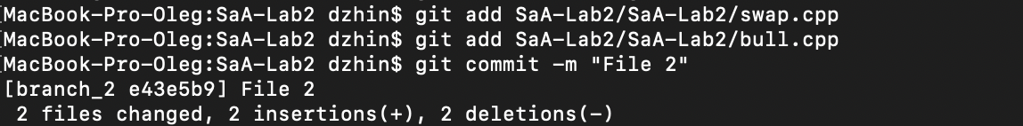

1. Выполнено слияние с исправлением конфликтов.

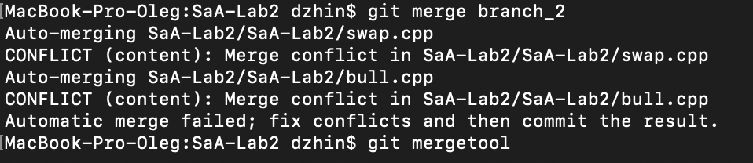

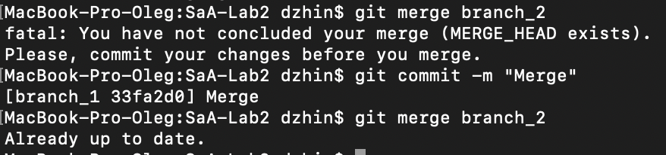

**Вывод:**

В ходе выполнения лабораторной работы научился создавать ветки, перемещаться по ним, объединять и удалять их. Решать конфликты слияния.